**BAB 1**

**ALGORITMA PEMROGRAMAN**

|  |
| --- |
| Tujuan Pembelajaran |
| Setelah mempelajari algoritma pemrograman dan melakukakn pembelajaran serta pengamatan, peserta didik diharapkan mampu:   1. Memahami algoritma pemrograman menjelaskan pemrograman dengan menggunakan algoritma, memahami algoritma kehidupan sehari-hari, perbedaan algoritma dengan pemrograman pseudocode, memahami flowchart serta 2. Membuat algoritma kehidupan sehari-hari , dan dapat membedakan pseudocode dan algoritma, membuat algoritma diterapkan ke dalam flowchart. |

ALGORITMA

Membuat alur logika pemrograman

Menerapkan alur logika pemrograman

1. Penerapan algoritma kedalam bahasa flowchart/ pseudocode
2. Pengertian algoritma
3. Pengertian flowchart
4. Pengertian pseudocode

|  |
| --- |
| **Kata Kunci** |
| Algoritma pemrograman  pseudocode  Flowchart |

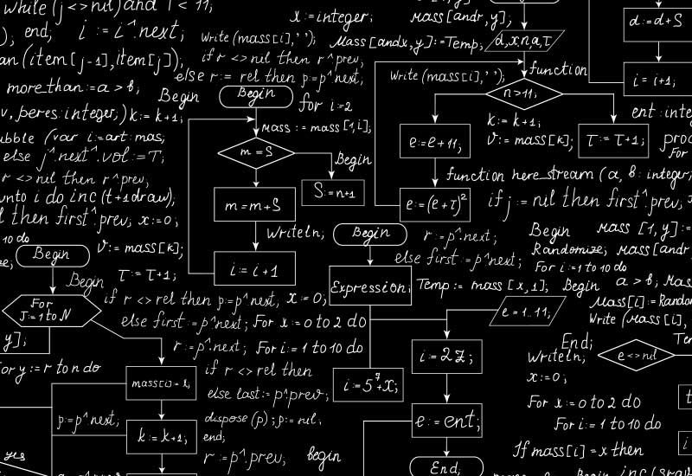

Gambar 1. 1 Instruksi bahasa pemrograman

Dalam komunikasi sehari-hari seorang harus berbicara dalam bahasa yang sama dengan orang tersebut. Hal ini berlaku juga untuk berkomunikasi dengan komputer. Kita harus menggunakan bahasa yang dimengerti oleh komputer untuk memberikan suatu instruksi. Pada dasarnya komputer adalah sebuah mesin digital, artinya komputer hanya mengenal kondisi adanya arus (dilambangkan sebagai angka 1) atau tiadanya arus (dilambangkan sebagai angka 0).  Bahkan dalam kehidupan sehari-hari kita dihadapkan pada sebuah kegiatan sehari-hari. Aktifitas yang sehari-hari dapat menggunakan sebuah proses yang akan menjadikan kegiatan itu dapat berjalan dengan lancar. Dalam sebuah pemrograman terdapat sebuah Instruksi harus diberikan kepada komputer agar dapat memecahkan suatu masalah. Langkah-langkah yang dilakukan untuk memberikan instruksi kepada komputer untuk memecahkan masalah inilah yang dinamakan pemrograman komputer. Pemrograman komputer bukanlah hal yang sederhana.

1. **Memahami Algoritma pemrograman**

Algoritma ditemukan oleh seorang ilmuan timur tengah jaman peradaban islam bernama **Abu Ja’far Muhammad Ibnu Musa Al-Khwarizmi** (780-850 masehi) dan kata Algoritma (inggris: Algorithm) menurut sebagian ilmuan belakangan diambil dari namanya yakni **Al-Khwarizmi**. Dintinjau dari bahasa, Algoritma berasal dari kata **algorism** yang artinya perhitungan dalam angka arab namun para ahli sejarah kesulitan menemukan asal-usul istilah ini sampai akhirnya mereka menemukan bahwa Algorithm/Algoritma berasal dari nama penemunya seperti disebutkan diatas. **Al-Khwarizmi**Juga dikenal sebagai penemu Aljabar atau Algebra dan juga beliau ini adalah seorang ahli Astronomi dimasanya.Dalam memahami Algoritma pemrograman harus mengerti tujuan apa yang akan dibuat dengan begitu kita akan tahu urutan langkah-langkah logis untuk menyelesaikan suatu masalah kemudian disusun secara sistematis dan logis. Dalam kehidupan sehari-hari ada banyak sekali proses-proses yang mewakili proses algoritma, baik algoritma bahasa natural, algoritma flowchart atau algoritma pseudocode. Kemudian Perangkat lunak yang menterjemahkan program dalam bahasa yang mudah dipahami manusia ke dalam bahasa mesin dapat digolongkan menjadi dua jenis yaitu compiler atau interpreter.

1. **Pengertian Algoritma Pemrograman**

Algoritma secara singkat dapat didefinisikan sebagai Langkah-langkah Sistematis dan Logis dalam menyelesaikan suatu masalah. Dengan konsep Algoritma maka suatu permasalahan harus diselesaikan secara Sistematis, Logis dan bisa diuji benar atau salahnya. Karena Algoritma adalah sebuah konsep, maka tentu setiap orang bisa mempunyai Algoritma yang berbeda-beda terhadap masalah yang sama. Contoh ada suatu permasalahan X dan solusinya adalah Y, maka tiap orang bisa mendapatkan Y dengan Algoritma mereke masing-masing, tidak harus sama akan tetapi menghasilkan output yang sama yaitu Y. Pada prakteknya penerapan Algoritma haruslah efisien. Efisien disini artinya Cepat, Tepat dan Simple. Seperti kasus membuat Software komputer, Software yang dibuat dengan Algoritma yang baik akan menghasilkan software yang efisien, tidak banyak bugs dan tidak makan banyak memory yang tidak perlu. Misalnya dalam kehidupan sehari-hari mau membuat masakan pastinya terdapat Prosedur yang harus di lakukan pada resep seperti itu sebenarnya menyatakan semacam algoritma. Prosedur itu merupakan suatu urutan yang memandu orang untuk melakukan suatu proses. Kemudian Pemrograman merupakan proses membuat suatu Program dengan Algoritma + Bahasa Pemrograman. Sebuah Software hanya bisa terwujud jika dibuat dengan Algoritma dan Bahasa Pemrograman.

1. **Compiler**

Compiler akan menterjemahkan menterjemahkan semua perintah kedalam bahasa mesin kemudian menjalankan hasil terjemahannya. Hasil terjemahan, untuk selanjutnya disebut sebagai binary file, ini disimpan dalam file atau memori. Contoh bahasa pemrograman yang menggunakan compiler adalah adalah Pascal, C, dan C++

1. **Interpreter**

Interpreter menerjemahkan program baris per baris, artinya jika suatu baris akan dieksekusi maka baris tersebut harus diterjemahkan terlebih dahulu kedalam bahasa mesin. Apabila baris berikutnya akan dieksekusi maka baris tersebut baru diterjemahkan ke dalam bahasa mesin. Contoh bahasa pemrograman yang menggunakan interpreter adalah Basic.

1. **Flowchart**

Flowchart adalah adalah suatu bagan dengan simbol-simbol tertentu yang menggambarkan urutan proses secara mendetail dan hubungan antara suatu proses (instruksi) dengan proses lainnya dalam suatu program.Dalam perancangan flowchart sebenarnya tidak ada rumus atau patokan yang bersifat mutlak (pasti). Hal ini didasari oleh flowchart (bagan alir) adalah sebuah gambaran dari hasil pemikiran dalam menganalisa suatu permasalahan dalam komputer. Karena setiap analisa akan menghasilkan hasil yang bervariasi antara satu dan lainnya. Kendati begitu secara garis besar setiap perancangan flowchart selalu terdiri dari tiga bagian, yaitu input, proses dan output.

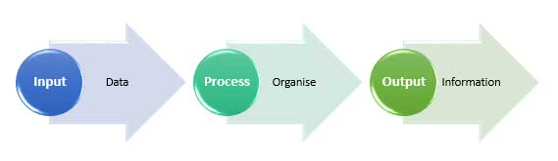

Gambar 1. Proses Aliran data

1. Simbol Flowchart

Pada symbol flowchart berfungsi sebagai penegas/atau penunjuk pada sebuah algoritma yabg telah disusun sehingga symbol flowchart mengarah pada proses/sistematika dari suatu program artinya program tersebut mau di bawa kemana arah ataupun tujuannya. Pada symbol flowchart terdapat beberapa fungsi diantaranya ;

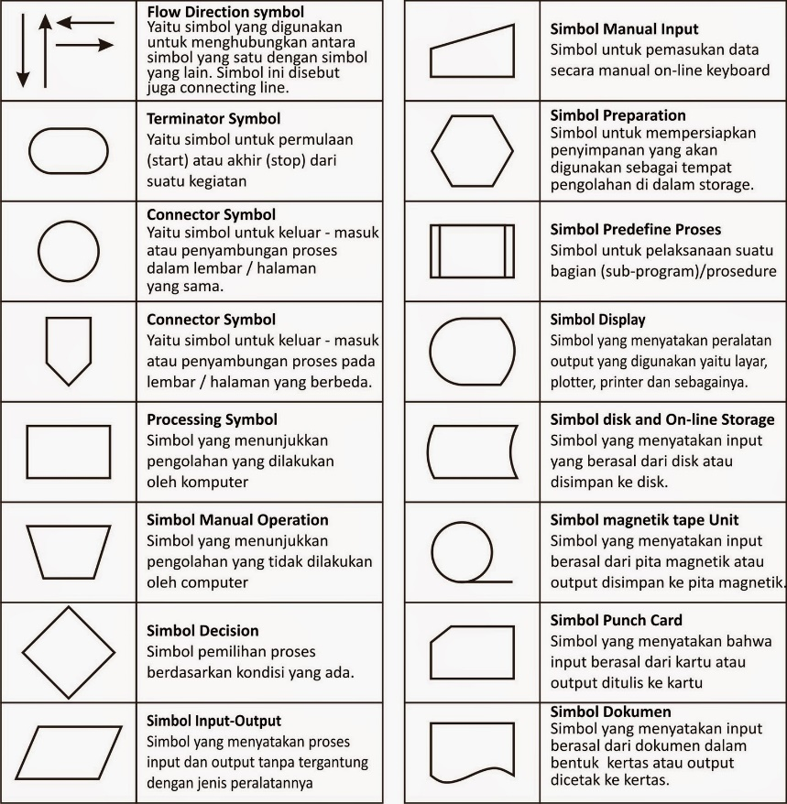

Gambar 1.2 Simbol flowchart

|  |
| --- |
| **Jelajah Internet**  *Pengertian software adalah suatu perangkat lunak berupa program komputer yang berfungsi untuk melakukan tugas-tugas khusus, seperti membuat dokumen aplikasinya adalah microsoft word, mengedit foto seperti photoshop, membuat laporan keuangan, atau aplikasi hiburan seperti game.Perangkat lunak sendiri sangat menunjang produktivitas kerja dan memiliki peranan yang sangat bermanfaat untuk optimalisasi mutu kerja.*  <https://www.liputan6.com/tekno/read/3870390/macam-macam-software-aplikasi-ada-yang-dikembangkan-untuk-memprediksi-kematian-manusia>  **Tugas Ringan**  Lakukan penelusuran tersebut bersama teman anda ! kemudian catatlah informasi penting yang anda temukan! |

1. **Urut-urutan (Sequence)**

Urut-urutan atau sequence adalah rangkaian tindakan yang dilakukan secara berurut. Contoh algoritma mengirimkan paketan kepada saudara yang berada jauh dengan kita ;

1. Mempersiapkan kertas dan amplop
2. Mempersiapkan alat tulis
3. Mulai menulis.
4. Memasukkan kertas ke dalam amplop.
5. Pergi ke kantor pos untuk mengeposkan surat tersebut.
6. **Langkah-langkah dalam pemrograman computer**

Dalam melakukan suatu kegiatan, siapapun memerlukan langkah-langkah yang harus dilalui. Demikian juga dengan pemrograman komputer. Urut-urutan langkah yang disajikan disini tidak bersifat mutlak artinya tidak harus melakukan dari langkah pertama, kedua dan selanjutnya. Ada beberapa langkah yang mungkin atau harus diulang sampai beberapa kali. Berikut ini adalah langkah-langkah yang harus dilakukan dalam pemrograman komputer :

1. **Mendefinisikan masalah.** Langkah pertama ini sering kali tidak dilakukan oleh banyak pemrogram. Begitu mendapat perintah untuk membuat suatu program, mereka langsung menulis programnya tanpa mendefinisikan masalahnya terlebih dahulu.
2. **Menentukan solusi.** Setelah masalah didefinisikan dengan jelas, masukan apa yang diberikan sudah jelas, keluaran apa yang diinginkan sudah jelas, langkah selanjutnya adalah mencari jalan bagaimana masalah tersebut diselesaikan. Apabila permasalahan terlalu kompleks, biasanya kita harus membaginya ke dalam beberapa modul kecil agar lebih mudah diselesaikan.
3. **Memilih algoritma**. Langkah ini merupakan salah satu langkah penting dalam pemrograman komputer. Pemilihan algoritama yang salah akan menyebabkan program tidak dapat berjalan dengan baik**.**
4. **Menguji program.** Setelah program selesai ditulis, program tersebut harus diuji. Pengujian meliputi : keberhasilan kompilasi, keberhasilan output dan keberhasilan pemecahan kasus.
5. **Menulis dokumentasi.** Hal ini biasanya dilakukan bersamaan dengan menulis program. Artinya pada setiap baris program , atau setiap beberapa baris program dilakukan penulisan komentar. Dokumentasi merupakan hal yang sangat penting.

Dokumentasi diperlukan terutama pada saaat akan melakukan perubahan program atau membaca program yang sudah ada. Komentar-komentar oendek pada program biasanya sudah cukup. Namun akan lebih baik jika dituliskan pada file terpisah untuk kemudian dicetak diatas kertas bilamana perlu.

1. **Perawatan.** Langkah ini dilakukan setelah program selesai dibuat dan sudah digunakan oleh pengguna. Hal yang paling sering terjadi disini adalah munculnya bug yang sebelumnya tidak terdeteksi. Atau mungkin juga pengguna ingin menambahkan fisilitas baru. Apabila hal seperti ini terjadi harus dilakukan revisi terhadap program.

|  |
| --- |
| **Cakrawala**  Perkembangan dunia komputasi berlanjut pada tahun 1854, ketika seseorang bernama Charles Boole berhasil menciptakan sebuah sistem logika simbolik yang diberinama Logika Boole. Sistem ini mencakup pula logika untuk menyatakan hubungan lebih besar, lebih kecil, sama dengan dan tidak sama dengan. Sistem logika ini masih digunakan sampai dengan saat ini. Pada tahun **1890**, Amerika Serikat ingin melakukan sensus penduduk. Namun kendala yang muncul adalah keterbatasan alat yang ada pada waktu itu, mengingat jumlah penduduk yang semakin meningkat setiap tahunnya, maka diadakanlah sebuah kompetisi komputasi untuk mencari solusinya. Kompetisi ini dimenangkan oleh Herman Hollerith, yang akhirnya ia mendirikan sebuah perusahaan Hollerith Tabulating, Co. yang akhirnya berubah nama menjadi CTR (Calculating Tabulating Recording Company) setelah 3 perusahan lain ikut bergabung. Sepuluh tahun berikutnya perusahaan ini berganti nama lagi menjadi IBM (International Business Machine). |

## Algoritma bahasa natural

Algoritma bahasa natural merupakan cara penyajian suatu algoritma yang paling sederhana dan paling mudah untuk dimengerti. Algoritma ditulis dengan bahasa yang kita gunakan sehari-hari (bahasa indonesia), atau bahasa apapun yang dipahami.

Ketika menyajikan algoritma dalam bahasa natural, maka ada beberapa hal yang perlu diperhatikan,  urutan langkah-langkah harus dimulai dengan kata mulai / Start dan diakhiri dengan kata selesai / stop, atau anda juga bisa menggunakan istilah dengan bahasa lainnya yang serupa, Start dituliskan sebagai ‘inisialisasi’ atau ‘Mulai’, sedangkan End sendiri dituliskan sebagai ‘selesai’ dan dituliskan pada akhir algoritma.

## Pseudocode

Pseudocode adalah cara penulisan algoritma yang hampir menyerupai Bahasa Pemrograman, namun Pseudocode ditulis lebih sederhana dengan menggunakan bahasa baku yang mudah dipahami oleh manusia tujuan menggunakan Pseudocode dalam mendeskripsikan suatu algoritma supaya programer dapat memahami suatu kerangka awal (ide) suatu program dengan jelas, meskipun programmer tersebut belum bisa memahami bahasa pemrograman yang akan digunakan.

|  |
| --- |
| **Tugas**  Lakukanlah kegiatan berkelompok berikut untuk menambah pengalaman Anda !   1. Buatlah kelompok maksimal 5 orang dengan membuat algoritma bahasa pemrograman secara natural ! 2. Jelaskan perbedaan symbol proses dengan konektor symbol ! 3. Buatlah algoritma dengan menggunakan Langkah-langkah dalam pemrograman computer. 4. Diskusikan dengan kelompok dari jawaban nomor satu diterapkan dengan menggunakan bahasa pseudocode ! 5. Jika sudah dibuat sebuah alur pemrograman jelaskan perbedaan dari algoritma pemrograman , pseudocode, dan flowchart , menurut bahasamu ! |

1. Penerapan algoritma kedalam bahasa flowchart/ pseudocode

Proses semacam algoritma sebenarnya banyak dijumpai dalam kehidupan sehari-hari. seperti salah satu Contohnya ketika Anda membaca resep masakan, selain bahan-bahan yang digunakan, Anda juga akan melihat prosedur atau urutan langkah-langkah untuk membuat masakan tersebut. Prosedur dalam resep seperti itu sebenarnya menyatakan semacam algoritma. Prosedur itu merupakan suatu urutan yang memandu orang untuk melakukan suatu proses. Dalam kehidupan sehari-hari ada banyak sekali proses-proses yang mewakili proses algoritma, baik algoritma bahasa natural, algoritma flowchart atau algoritma pseudocode.

1. Penerapan Algoritma

Sangat diperlukan untuk menyelesaikan berbagai masalah pemrograman, terutama dalam komputasi numerik. Tanpa algoritma yang dirancang dengan baik, proses pemrograman akan menjadi salah, rusak, lambat dan tidak efisien. Pelaksana langkah-langkah di dalam algoritma adalah sistem komputer. Agar manusia dan komputer dapat berkomunikasi, manusia memberikan perintah-perintah kepada komputer berupa kumpulan instruksi yang dikumpulkan di dalam program. Dalam menyelesaikan persoalan, komputer perlu merumuskan beberapa langkah penyelesaian persoalan dalam sekumpulan instruksi. Kumpulan instruksi yang dimengerti oleh komputer inilah yang disebut dengan program.

Untuk menerjamahkan bahasa manusia ke dalam bahasa komputer, diperlukan sebuah alat untuk menjembatani komunikasi di antara keduanya. Alat yang digunakan tersebut adalah bahasa pemrograman. Setiap bahasa pemrograman memiliki tingkatannya tersendiri, tergantung dari bagaimana bahasa tersebut bisa diterapkan langsung oleh manusia selaku pengguna. [Tingkatan bahasa pemrograman](https://dosenit.com/kuliah-it/pemrograman/tingkatan-bahasa-pemrograman) dapat dikategorikan ke dalam 3 jenis, yaitu:

1. Bahasa tingkat tinggi (High Level Language / HLL). Contohnya: Pascal, C, Java, PHP, ASP
2. Bahasa tingkat menengah (Medium Level Language / MLL). Contohnya: Assembly
3. Bahasa tingkat rendah (Low Level Language / LLL). Contohnya : Machine Code

Penulisan algoritma harus terdiri dari 3 bagian berikut ini:

* **Judul algoritma;**Bagian yang terdiri atas nama algoritma dan penjelasan (spesifikasi) tentang algoritma tersebut. Nama sebaiknya singkat dan menggambarkan apa yang dilakukan oleh algoritma tersebut.
* **Deklarasi;**Bagian untuk mendefinisikan semua nama yang digunakan di dalam program. Nama tersebut dapat berupa nama tetapan, peubah, tipe, prosedur dan fungsi.
* **Deskripsi;**Bagian ini berisi uraian langkah-langkah penyelesaian masalah yang ditulis dengan menggunakan notasi yang akan dijelaskan selanjutnya.

Penulisan algoritma sendiri tidak tergantung dari spesifikasi bahasa pemrograman dan kemampuan komputer yang mengeksekusinya. Notasi algoritma bukan notasi bahasa pemrograman, namun algoritma dapat diterjemahkan ke dalam berbagai bahasa pemrograman.

Contoh: Algoritma Kelulusan_siswa

Persoalan: Diberikan data berupa nama dan nilai siswa. Jika nilai siswa lebih besar atau sama dengan 60 maka siswa tersebut dinyatakan lulus. Sedangkan jika nilainya lebih kecil dari 60, maka siswa tersebut dinyatakan tidak lulus.

Algoritmanya akan seperti berikut:  
baca nama dan nilai siswa.  
jika nilai >= 60 maka  
keterangan = lulus  
tetapi jika  
keterangan = tidak lulus.  
tulis nama dan keterangan

Contoh 2 Algoritma mengirm surat;

1. Mulai

2. Siapkan kertas dan kartu ucapan

3. Siapkan amplop

4. Siapkan alat tulis

5. Mulai menulis ucapan

6. memasukan kertas ke dalam amplop

7. Lem amplop

8. Tulis alamat tujuan di belakang amplop

9. Apakah ada perangko, jika ada temple perangko, jika tidak ada beli dulu

10. Tempel perangko

11. pergi ke kantor pos

12. Poskan surat tersebut

13. selesai

1. Penerapan Pseudocode

Contoh; Algoritma Kelulusan_mhs

Persoalan: Diberikan data berupa nama dan nilai mahasiswa. Jika nilai mahasiswa lebih besar atau sama dengan 60 maka mahasiswa tersebut dinyatakan lulus. Sedangkan jika nilainya lebih kecil dari 60, maka mahasiswa tersebut dinyatakan tidak lulus.

Deklarasi dari tipe datanya akan seperti berikut:  
Nama = string  
Nilai = integer  
Keterangan = string

Algoritmanya akan seperti berikut:  
read (nama, nilai)  
if nilai >= 60 then  
keterangan = ‘lulus’  
else  
keterangan = ‘tidak lulus’  
write(nama, keterangan)

1. Penerapan Flowchart

**Algoritma Flowchart mengirim surat;**

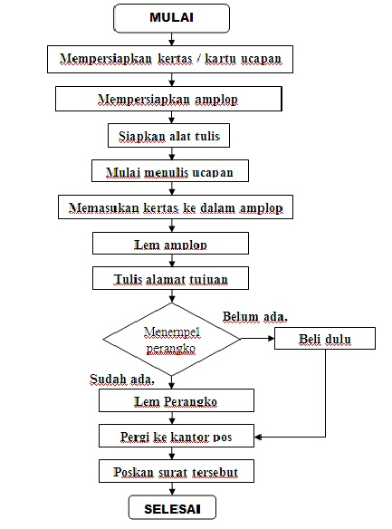

|  |
| --- |
| **Tugas**  **Anda sudah mempelajari mengenai Algoritma pemrograman. Cobalah membuat suatu algoritma dalam system pembuatan SIM dan perpanjangan SIM pada Samsat di kepolisian Negara Menurutmu. Kemudian presentasikan dari pekerjaan yang anda buat !** |

|  |
| --- |
| **Rangkuman**   1. Compiler akan menterjemahkan menterjemahkan semua perintah kedalam bahasa mesin kemudian menjalankan hasil terjemahannya. Hasil terjemahan, untuk selanjutnya disebut sebagai binary file, ini disimpan dalam file atau memori. 2. Algoritma adalah urutan langkah berhingga untuk memecahkan masalah logika atau matematika. 3. sequence adalah rangkaian tindakan yang dilakukan secara berurut. 4. Pseudocode adalah penulisan program dengan menggunakan bahasa yang kita pergunakan sehari hari. 5. Flowchart adalah adalah suatu bagan dengan simbol-simbol tertentu yang menggambarkan urutan proses secara mendetail dan hubungan antara suatu proses (instruksi) dengan proses lainnya dalam suatu program. 6. Pseudocode menggunakan banyak sekali perintah-perintah, yang banyak kita pelajari, misalnya saja, IF, ELSE, THEN, serta menggunakan kode atau tanda-tanda tertentu, seperti tanda underscore (_), tanda koma, titik, tanda kutip, tanda panah kiri dan kanan, serta tanda lainnya. |

**Penilaian Harian**

Kerjakan soal-soal berikut ini !

1. Jelaskan pengertian Algoritma dalam pemrograman menurut Anda ?
2. Sebutkan unsur-unsur dalam pembuatan suatu kode pemrograman yang Anda ketahui !
3. Berdasarkan langkah dalam pembuatan pemrograman,sebutkan langkah-langkah tersebut !
4. Mengapa flowchart harus menrapkan dari algoritma yang dibuat? Berikan tanggapan Anda!
5. Pada sequence adalah rangkaian tindakan yang dilakukan secara berurut pada sebuah algoritma, mengapa demikian?

|  |
| --- |
| **Refleksi**  Setiap hari kita menjumpai berbagai perangkat yang dihasilkan dari olahan pemrograman dasar. Pada dasarnya dari beberapa kemajuan teknologi memiliki keunggulan dan kelemahan dari penggunaanya. Salah satunya Kode-palsu atau dalam bahasa inggris lebih dikenal sebagai pseudo-code merupakan deskripsi tingkat tinggi informal dan ringkas atas algoritme pemrograman komputer yang menggunakan konvensi struktural atas suatu bahasa pemrograman, dan ditujukan untuk dibaca oleh manusia dan bukan oleh mesin. Kode palsu biasanya tidak menggunakan elemen detail yang tidak diperlukan untuk kebutuhan pemahaman manusia atas suatu algoritme, seperti deklarasi variabel, kode ataupun subrutin untuk sistem. |